
ТУРИСТИЧЕСКА АГЕНЦИЯ МОНДЕЛ ТРАВЕЛ

Удостоверение за регистрация № РК-01-6411

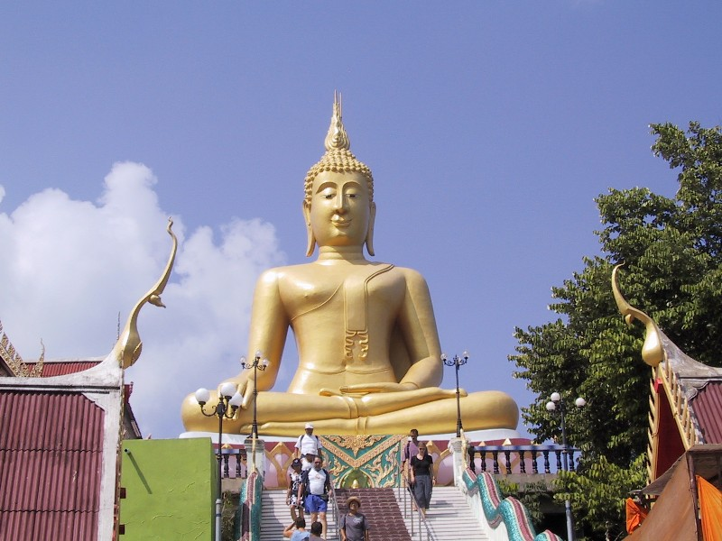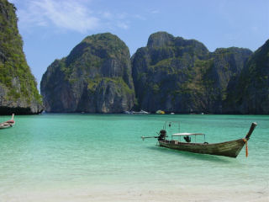
ТАЙЛАНД – СТРАНАТА НА УСМИВКИТЕ
БАНКОК И ПАТАЯ
Чартърен полет на 09.02.2014

Дата: от 09 февруари до 17 февруари 2014
По маршрут: София – Банкок – Патая – Банкок - София
10 дни/ 7нощувки/ 7 закуски

Азиатската перла е рай за всекиго и е вълшебно място за семейно летуване. Цялата туристическа индустрия е ангажирана да ви направи щастливи, да ви разсее, отпусне, да ви накара да забравите задръжките си. Туризмът е основен поминък поради благоприятния климат, екзотичната флора и фауна, белите пясъчни плажове и топлия Индийски океан, златните храмове и дворци. Жителите на страната са известни със своето топло отношение към чужденците и бързо може да се убедите, че ако някъде по света наистина има „Страна на усмивките”, това без съмнение е Тайланд.

РАННИ ЗАПИСВАНИЯ ДО 29.11.2013
1 ден – 09.02.2014
Излитане от летище София за Банкок с директен чартърен полет с междинно кацане за презареждане в Баку / Азербайджан /.
2 ден – 10.02.2014
Кацане на летище Банкок в 06.00 ч. Посрещане и трансфер до Патая ( разстоянието Банкок – Патая е около 120 км ) . Настаняване в избрания хотел. Свободно време. Нощувка.
3 ден - 11.02.2014
Закуска. Свободно време. Нощувка.
4 ден – 12.02.2014
Закуска. Свободно време за плаж или за екскурзия срещу допълнително заплащане. Нощувка.

5 ден – 13.02.2014
Закуска. Свободно време за плаж или за екскурзия срещу допълнително заплащане. Нощувка.

6 ден – 14.02.2014
Закуска. Свободно време за плаж или за екскурзия срещу допълнително заплащане. Нощувка.

7 ден – 15.02.2014
Закуска. Свободно време за плаж или за екскурзия срещу допълнително заплащане. Нощувка.

8 ден – 16.02.2014
Закуска. Отпътуване за Банкок. Дали Банкок не е едно от местата на планетата ни, където можете да откриете нещо, което да ви промени за цял живот или да пък да ви потопи в лукса на Изтока... сами ще разберете?
Свободно време в Банкок с възможност за допълнителна екскурзия. Нощувка.
9 ден – 17.02.2014
Закуска. Освобождаване на хотела и трансфер до летището в Банкок. Излитане от Банкок в 08.00 ч. за София с междинно кацане за презареждане в Баку.

10 ден –18.02.2014
Кацане на летище София в 15.00 ч.

ХОТЕЛИ ПО ПРОГРАМАТА
Хотел/база изхранване | Възрастен в двойна стая | Трети възрастен | Единична стая | Дете (2- 11.99 г) с 2-ма възрастни
A ONE HOTEL 4* BB  www.a-onehotel.com/bangkok/ , БАНКОК  A ONE ROYAL CRUISE HOTEL 4* BB  www.a-onehotel.com/pattaya/, ПАТАЯ | 979 € | 949 € | 1209 € | 939 €
MARRIOTT SUKHUMVIT PARK BANKOK 5* BB , БАНКОК  http://www.marriott.com/hotels/travel/bkksp-sukhumvit-park-bangkok-marriott-executive-apartments  MARRIOTT RESORT PATTAYA 5* BB, ПАТАЯ  http://www.marriott.com/hotels/travel/pyxmc-pattaya-marriott-resort-and-spa/ | 1319 € | 1289 € | 1870 € | 1279 €

ДОПЪЛНИТЕЛНИ ЕКСКУРЗИИ:
БАНКОК

Кралския Дворец и Изумрудения Буда (полудневна ) – 42 евро , дете – 32 евро
Една от визитните картички на Тайлан и определено най- впечатляващото като архитектура място в Югоизточна Азия . Дворецът е завършен през 1782 г и се състои от няколко части, всяка изрисувана с различен архитектурен дизйн.

Плаващия пазар „Дамнерн Садуак” ( полудневна ) – 40 евро, дете – 30 евро
Плаващият пазар на Банкок е най-популярният и е най-големият на вода в Тайланд. Наричат го Дамноен Садуак. Плаващият пазар се намира на 100 км от Банкок.
Пазарът се отваря в 11.00 часа сутринта, когато започват да приижда поток от лодки, натоварени с дрехи, сувенири, екзотични плодове, но най-вече с храна. Цялото това разнообразие заслепява очите, а и кой тайландски пазар може да мине без храна. Продавачите се надпреварват да ви предложат всякакви национални тайландски ястия, приготвени направо пред вас, на печка поставена в лодката.

ПАТАЯ
Кораловия остров / безплатна – целодневна /
Кох Ларн е най-известния от група малки острови намиращи се няколко километра навътре в Океана от Патая. Островът е истински оазис и предлага невероятни плажове, кристално чисти води. Екскурзията включва и типичен тайландски обяд.

Мини – Сиам ( полудневна) - 27 евро, дете – 22 евро
Посещение на парка, в който са представени копия на всички велики архитектурни съоръжения от различни страни по света – храмове от Тайланд, Айфеловата кула, катедралата в Кьолн, развалини от древната столица на Тайланд – Аюти и Сукота, храма на Василий Блаженни и много други.

Крокодилска ферма (полудневна) - 29 евро , дете – 24 евро
Една от най – забележителните атракции . Тук ще имате възможността да видите крокодили от различни породи и видове. Ще се запознаете с дресировката на тези опасни хищници, като накрая ще имате възможност да се снимате върху един от тях.

Алказар – травестит шоу - 29 евро , дете – 24 евро
Съвременна музика, цветни костюми и декорация отличават това световноизвестно шоу на травестити, които разиграват сцени от оперети и изпълняват пародии от световната естрада. Някои от тях са участници в международни конкурси за красота.

Тропическа градина „Нонг Нуч“ (полудневна) - 25 евро, дете - 19 евро
На 30 километра от Патая се намира огромна тропическа градина, представляваща най – големия парков комплекс в Азия. Умели декоратори и градинари са превърнали това място във вечно зелена градина, с многоброини видове растения, кактуси, палми и орхидеи.
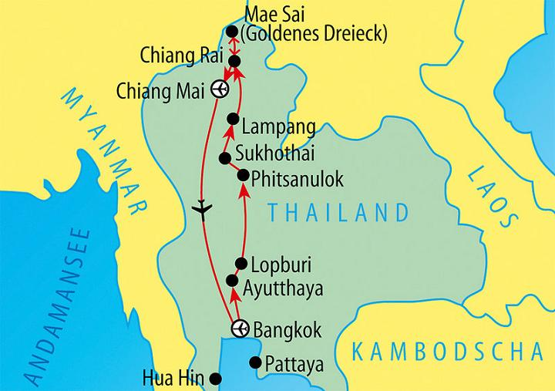

Климат:
Климатът на Тайланд е субекваториален (горещ и влажен) само на юг — на полуостров Малака, е влажен екваториален, с два пъти повече валежи в сравнение с централните и северните райони. Тайланд се радва на тропичен, мусонен, климат с три сезона. Измерени са средна януарска температура от 20 до 22 градуса Сº, и средна юлска температура от 29 до 31 градуса Сº.

Валута:
Валута. Тайландската валута се нарича бат. Приемливо място за обмяна на валута са бюрата на летището, местните банки, както и обменните бюра, които ще откриете по повечето пешеходни улици. Тегленето на пари от банкомат също е възможно, но трябва да сте сигурни, че вашата карта важи в Тайланд.

Часова зона
Тайланд е разположен е Индокитайската часова зона, което прави 7 часа напред от Гринуичкото време и с 5 часа разлика от българското.

Пакетната цена включва:
• | самолетни билети София – Банкок - София с директен чартърен полет  1 нощувка със закуска в 4* / 5*хотел в Банкок  6 нощувки със закуски в 4* / 5* хотел в Патая  безплатна целодневна екскурзия до Кораловия остров  всички трансфери, включени в програмата  медицинска застраховка на Интерамерикан България ЗЕАД с покритие 10000 Euro
Пакетната цена не включва:

пътнически и летищни такси в размер на 240 евро към настоящия момент (07.10.2013)
екскурзии по желание ( закупуват се на място след пристигане в Тайланд )
виза за Тайланд – 30 Euro ( издава се в рамките на 3 работни дни )
Минимален брой туристи за осъществяване на екскурзията: 120 туристи.
Срок за уведомление при недостигнат минимален брой туристи: 7 дни преди началната дата.
Необходими документи: задграничен паспорт
Необходими документи за виза: 1 паспортна снимка, международен паспорт, валиден минимум 6 месеца от датата на пътуване (считано от датата на напускане на Тайланд + служебна бележка, удостоверяваща местоработата и заеманата длъжност, както и копие от самолетната резервация )За български граждани не се изискват никакви ваксини при влизане в страната.
Начин на плащане: депозит - 50% от пакетната цена, доплащане - до 30 дни преди отпътуване.

Туроператор “ТА Мондел Травел” е застрахована по смисъла на чл. 42 от Закона за туризма в застрахователна компания АЛИАНЦ БЪЛГАРИЯ със застрахователна полица № 13160133000000012/ 26.07.2013 г.
София 1000, ул. Цар Самуил № 32, тел. 02/ 980 33 22
тел./факс 02/ 988 26 32,
тел/факс 02/ 981 25 64, GSM: 088/ 7003995
e-mail: mondel_travel@ibn.bg, e-mail: info@mondel-travel.com
www.mondel-travel.com

